Cambios del sprint 8 – Mia Mauro, Octavio Oliva, Bautista Armijo y Francisco Martín
Storyboard: Añadimos el storyboard de la cinemática
Animatic: Una nueva pantalla de carga antes de empezar el juego
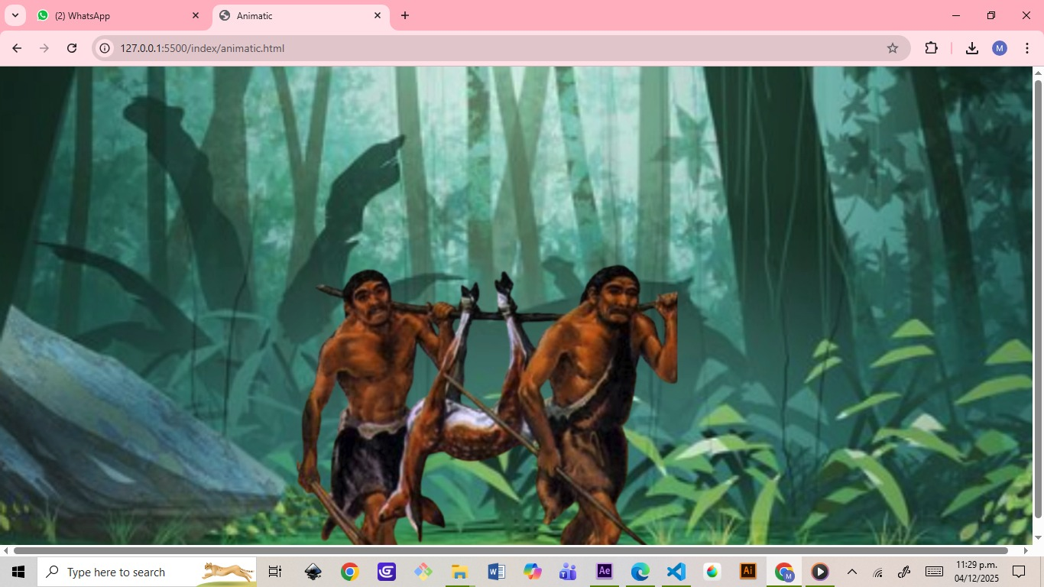
Cinemática: Añadimos una animación hecha en After Effects con efecto de resplandor y cambios en la transparencia del texto
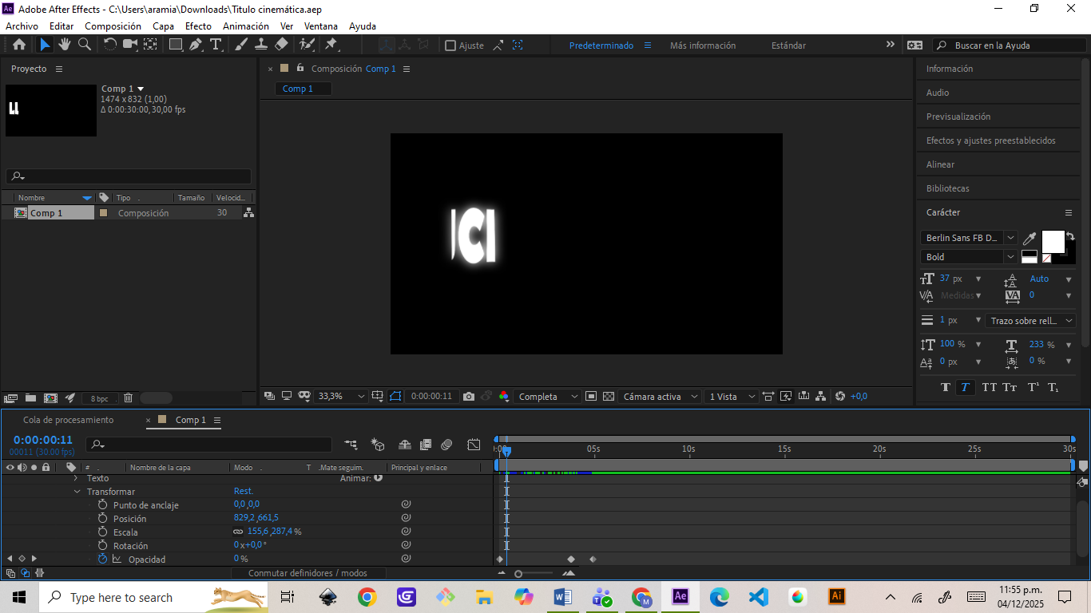
Cambio a elección de maso y de bando: Ahora el jugador puede elegir tanto el bando (Norah u Orah) y el mazo con el que va a jugar
Sonido integrado: Logramos añadir audio de fondo

